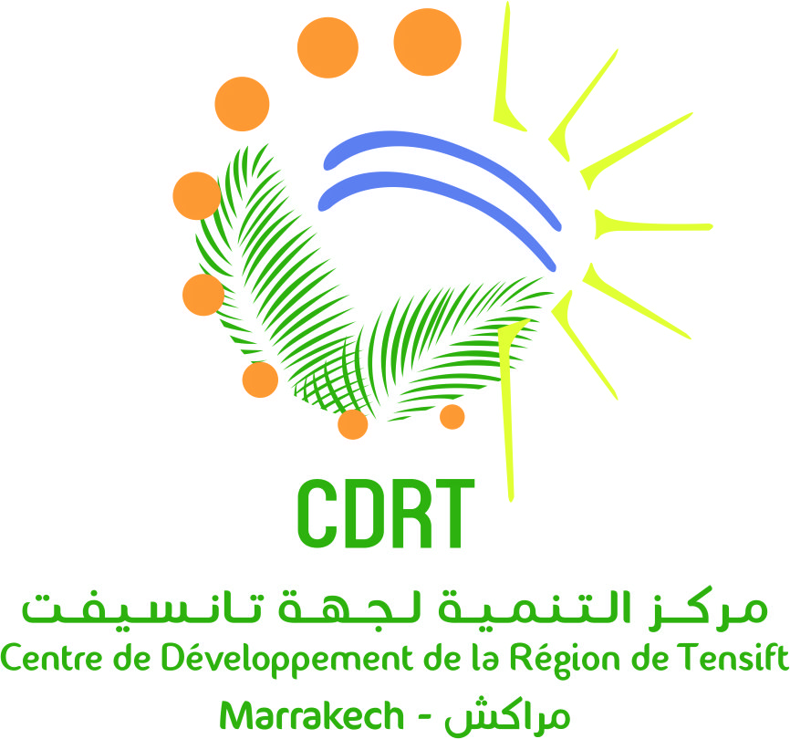

Marrakech, le 10 Octobre 2024

**COMMUNIQUE DE PRESSE**

**Projet** **« Espaces Créatifs d’Al Haouz »**

**Pour une relance des Coopératives Féminines d’Al Haouz**

**Projet financé par la Coopération Allemande GIZ**

**Accord numéro 81305974**

**Projet allant du 01 Mars 2024 au 31 Janvier 2025/ Inauguration Lundi 14 Octobre 2024**

Dans le cadre de ses actions Post-séisme, le Centre de développement de la région de Tensift (CDRT), ONG d’utilité publique, a réalisé un projet original intitulé « Espaces Créatifs » soutenu par la coopération allemande GIZ et ce au profit de trois coopératives féminines touchées par le séisme du 08 septembre 2023 » d’Al Haouz.

Il a été constaté que les femmes membres de ces coopératives, étaient et sont toujours traumatisées par le sinistre et restent inactives, d’où l’idée de construction d’Espaces Créatifs Féminins dans le but de leur permettre de reprendre leur activité, reconstruire leur santé mentale, obtenir à nouveau quelques revenus et reprendre confiance et goût à la vie.

**Les coopératives concernées par ce projet sont :**

* Coopérative Anerni Al Filahiya /Village Anerni, Commune Azgour Cercle Amizmiz Province Al Haouz -Activité : Production Couscous traditionnel et Gâteaux,
* Coopérative Idoudane N Ourgh Village Toulkine, Commune Azgour Cercle Amizmiz Province Al Haouz -Activité : Tissage, Couture, Broderie,
* Coopérative Al Ikhlasse Village Touma centre Commune rurale Touama Cercle Ait Ourir Province Al Haouz-Activité : Tissage, Couture, Broderie.

**Le projet consiste à mettre à la disposition de ces trois coopératives :**

* Structures modulaires : l’aménagement de ces espaces sécurisés permettra aux femmes de ces coopératives de se réunir et réinstaller leurs ateliers d’activités,
* Equipement en outils de travail et de matières premières,
* Reconstruction de leur santé mentale grâce à l’organisation de réunions, de séances d’écoute et d’activités culturelles récréatives,
* Formation d’autres femmes des villages aux activités artisanales pour répondre d’abord à leurs besoins collectifs de consommation, puis passer à une production qui fera l’objet de commercialisation.
* Formation des membres des coopératives aux métiers de l’artisanat et autres afin d’améliorer et de commercialiser leurs produits.

L’inauguration et démarrage des activités des trois coopératives aura lieu :

**Le Lundi 14 Octobre 2024. Programme détaillé ci-joint**

**LE CDRT**

Centre de Développement de la Région de Tensift (CDRT).

 Association reconnue d’utilité publique, décret n° 2.06.395 du 28 juillet 2006)

Hay Al Andalous, lotissement Karima n° 1, Amerchiche Marrakech, Maroc.

associationcdrt@gmail.com;www.cdrtmarrakech.org ; BP 3670 Amerchiche, Marrakech

Tél.:00 212 648 16 81 89 ; Fax : 00 212 524 311 554